Ilmastodiagrammin teko-ohjeet Ecxel- sovelluksella
Avaa ensin Excel ja laita sademäärät millimetreinä (mm) ja lämpötilat asteina (C) taulukkoon. Maalaa alue.
 | Milano
KK | mm | C
TAMMI | 52 | 0,3
HELMI | 60 | 2,6
MAALIS | 88 | 6,9
HUHTI | 125 | 11,2
TOUKO | 124 | 15,5
KESÄ | 88 | 19,4
HEINÄ | 64 | 22,4
ELO | 88 | 21,3
SYYS | 68 | 18,2
LOKA | 64 | 12,7
MARRAS | 107 | 6,3
JOULU | 51 | 1,5
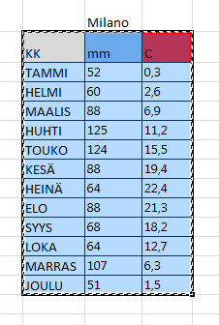
Valitse Lisää- välilehdeltä kaksiulotteinen pylväsdiagrammi.
Muuta lämpötilat viivaksi valitsemalla pylväät hiiren vasemmalla painikkeella aktiiviseksi ja painamalla sen jälkeen hiiren oikeaa ja valitsemalla Muuta sarjakaavion laji viivaksi.
Lisätään kaavioon toinen akseli valitsemalla pylväät hiiren vasemmalla painikkeella aktiiviseksi Paina sen jälkeen hiiren oikeaa ja valitse Muotoile arvosarjat ja Sarjan sijoitus 2-akseli.
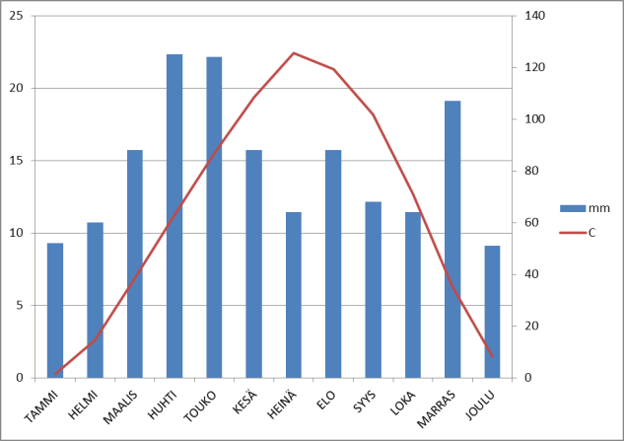
Muista tallentaa diagrammi. Voit siirtää diagrammisi vaikka Wordiin ja vastata kysymyksiin siellä.

